16ème Café-livres

Samedi 8 juin 2024

de 14h à 16h

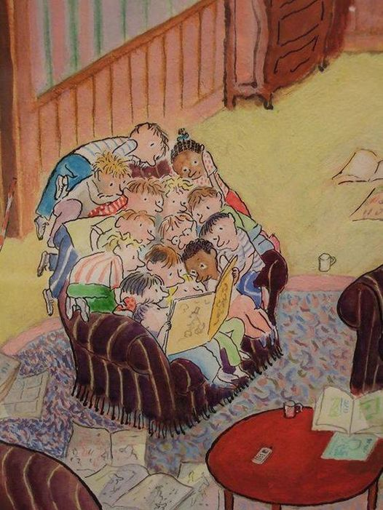

***Sempé***

À la bibliothèque de la Maison de Services

Bourg de Lagarde-Enval

Lagarde-Marc-La-Tour